Einseitiger Fahrradparker FalcoLevel Eco für 12 Plätze, 6 Stellplätze oben und 6 Stellplätze unten, Vorderradabstand Mitte zu Mitte 37,5cm, Länge 225,5cm

Falco

Eigenschaften

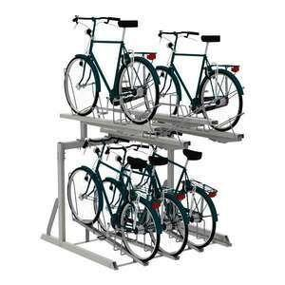

HAN:

00.306.037

Ausführung

einseitig

Farbton

nach RAL-Farbkarte

Montageart

Bodenbefestigung

Oberfläche

feuerverzinkt, pulverbeschichtet

Ständerart

Reihenanlage

Werkstoff

Stahl

Anzahl Plätze

6,00

Breite (mm)

2.255,00

Länge (mm)

1.879,00

Radabstände in (mm)

375